CUS-10 (BROTO SERİSİ) ORTA BOY SINIRLANDIRICI
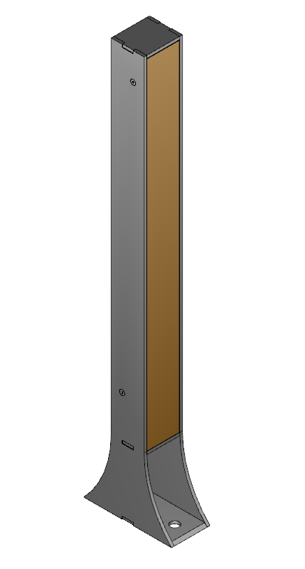
Ürünün min.3-5 mm kalınlığında sacdan oluşan konstrüksiyonu min.5 parçadan meydana gelmelidir. Ürünün formunu oluşturan yan kapama sac parçalar eş olup lazer kesimde kesilerek üretilir. Bu yan kapamaların zemine oturan kısmı 160±5 mm olup içeriye 180mm radyüslü konkav bir yapıyla 2 taraftan kılıç gibi daralarak gelir ve en yüksek noktada 60 mm genişliktedir. 160±5 mm uzunluğundaki taban flanş sacı 60 mm genişliğinde olup yan kapama saclarına muntazam bir şekilde kaynaklanmalıdır. Ahşap parçanın oturduğu 60x60 mm kare şeklindeki kiriş sacı yan kapama saclarına kaynak gizlenecek ve altta kalacak şekilde kaynaklanmalıdır. Aynı 60x60 mm kare şeklindeki üst kapama sacı, sınırlandırıcının tepesine oturacak ve yan kapama saclarıyla eş yükseklikte olacak şekilde kaynaklanmalıdır.
Toplam sac konstrüksiyon bir araya getirildikten sonra kumlanmalı, astarlanıp elektrostatik toz fırın boya ile boyanmalıdır.
İşlem yapılacak yüzey ilk olarak SA 2.5 kalitesinde kumlanarak yüzey üzerindeki pas, yağ, cüruf vb. temizlenecektir. Yüzeye ikinci proses olarak çinko esaslı 80 µ astar toz boya uygulanacak, son proses olarak polyester esaslı 80 µ toz boya uygulanarak renklendirilecektir. Astar toz boya yüksek korozyon dirençli olacaktır. Son kat boya UV dayanımlı olacak, kurşun ihtiva etmeyecektir. Uygulama aşağıdaki normlara göre test edilip ilgili özelliklerde olacaktır,
-TS EN ISO 9227 normuna göre 1440 saat C5-M yüksek korozyon sınıfına uygun olacaktır.
- TS EN 6270-1 normuna göre 720 saat neme dayanıklı olacaktır.
- BS-EN 71-3:2013 ve A1:2014 normlarına göre toksik element içermeyecektir.
- Poliaromatik hidrokarbon (PAH) içermeyecektir.
- TS EN 71-2 normuna göre alevlenmeme özelliğine sahip olacaktır.
- TS EN 71-3 normuna göre element göçü bulunmayacak özelliğine sahip olacaktır.
- TS EN ISO 2409 normuna göre yapışma mukavemeti çok iyi seviyede olacaktır.
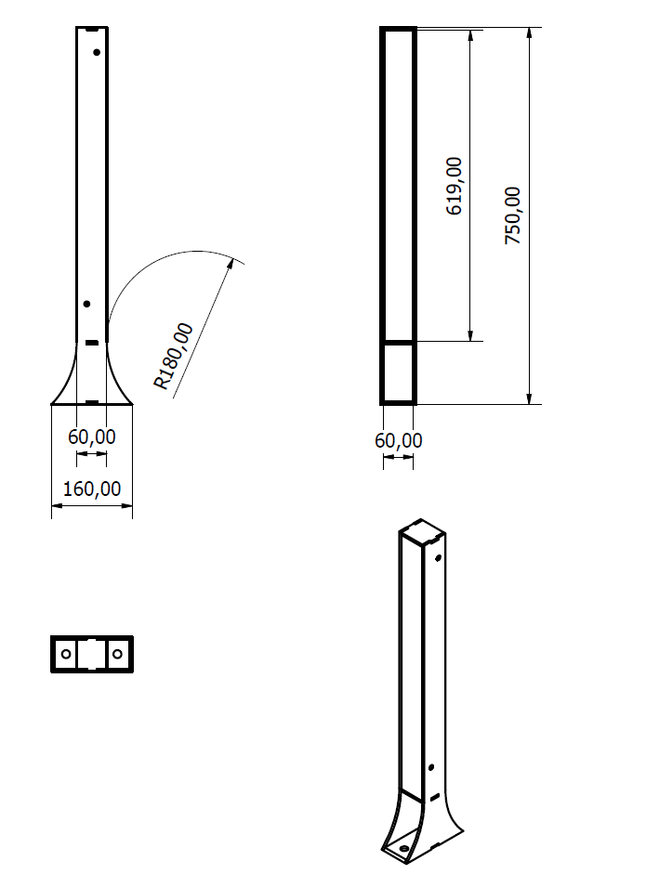
Ürünün max. genişliği 160±2 mm’dir. En üst tepesindeki genişliği 60±2 mm olup derinliği de 70±2 mm’dir. Ürünün toplam yüksekliği 750±2 mm’dir.
Kullanılan ahşaplar 1. Sınıf fırınlanmış sarıçam veya karaçam olacak, beyaz çam (ladin) olmayacaktır. Ahşap mamullerin nem oranları %10-12 olacaktır. Mamullerin üzerinde çürük, özürlü, düşen ya da kısmen kaynamış budak olmayacaktır. Parça boyutunun 1/20 sini geçen yan ve yüzey çatlağı, renklenme, halka çatlakları, iç kabuk, çürük kovuk, böcek deliği, reçine kesesi, sulama (yalpaklık) vb. bulunmayacaktır. Yıllık halka kalınlığı azami 3mm olacaktır.
Ahşaplar yerleştirileceği yüzeylerde başlangıçta ve sonda saca bitişik olarak yerleştirilmeli ve ölçüleri 60x60x619±2 mm olacak şekilde üretilmelidir. Sacla aynı hizaya denk gelmesi sağlanarak Spax vidalar yardımıyla min. 4 vidayla detaylar gizlenecek şekilde montajlanmalıdır.
Sınırlandırıcı TSE CEN/TR 16949 standartlarına uygun olarak üretilmeli ve belgeye sahip olmalıdır.

